Uma nova era da manufatura
A B&R anuncia o início da fabricação multidimensional com ACOPOS 6D
Com o ACOPOS 6D, a B&R anuncia uma nova era de manufatura. Os transportadores de levitação magnética movem produtos individuais livremente pela máquina. Já se foi o tempo em que os sistemas convencionais de transporte impunham cronogramas rigidamente definidos ao processo de produção. O ACOPOS 6D é ideal para a produção de pequenos lotes com troca frequente entre produtos de diferentes designs e dimensões.
ACOPOS 6D é baseado no princípio de levitação magnética: Transportadores com ímãs permanentes integrados flutuam sobre a superfície dos segmentos do motor eletromagnético. Os segmentos modulares do motor têm 240 x 240 milímetros de tamanho e podem ser dispostos livremente em qualquer formato. Uma variedade de tamanhos de transportadores com cargas úteis de 0,6 a 14 quilogramas e alcançam velocidades de até 2 metros por segundo. Eles podem se mover livremente no espaço bidimensional, girar e inclinar ao longo de três eixos e oferecer controle preciso sobre a altura da levitação. Juntos, isso dá a eles seis graus de liberdade de controle de movimento.
Economia de espaço
O ACOPOS 6D oferece até quatro vezes a densidade de outros sistemas do mercado por meio da capacidade única de controlar quatro transportadores no mesmo segmento de motor simultaneamente. Os transportadores também podem ser usados como eixos em estações de processamento. Um transportador ACOPOS 6D carregando uma peça de trabalho pode seguir um caminho CNC, por exemplo, permitindo que a ferramenta de processamento seja montada de forma rígida. As estações de pesagem podem ser totalmente eliminadas, pois cada transportador também pode servir como uma balança de alta precisão. Isso torna possível projetar uma máquina mais compacta.
Desgaste zero
Os transportadores ACOPOS 6D levitam livremente sem qualquer contato ou atrito. Sem desgaste abrasivo, não há peças para manutenção. Se uma tampa de aço inoxidável for colocada sobre os segmentos do motor, o ACOPOS 6D oferece proteção IP69K - tornando-o ideal para salas estéreis ou produção de alimentos e bebidas.
Totalmente integrada
ACOPOS 6D está totalmente integrado no ecossistema da B&R. Isso permite que os transportadores sejam sincronizados com servo eixos, robôs, sistemas de esteira e câmeras de visão de máquina com precisão de microssegundos. O planejamento do trajeto dos transportadores ocorre em um controlador dedicado, conectado à rede da máquina via POWERLINK - o que significa que não tem impacto no desempenho da rede ou do sistema de controle da máquina. Para sistemas com mais de 200 segmentos ou 50 transportadores, vários controladores podem ser sincronizados entre si.
Transportadores inteligentes
Ao contrário de sistemas similares, cada transportador ACOPOS 6D recebe um ID globalmente exclusivo. Na inicialização, o controlador sabe imediatamente a localização de cada transportador nos segmentos do motor, e a produção pode começar sem sequências de homing demoradas ou entrada manual por um operador. Os transportadores oferecem uma repetibilidade de posicionamento de ± 5 µm, tornando o ACOPOS 6D perfeitamente adequado para aplicações com requisitos de posicionamento rígidos, como aqueles na indústria eletrônica e na montagem de componentes mecânicos e eletrônicos.
Ajuste fácil
O ACOPOS 6D oferece possibilidades quase ilimitadas no projeto da máquina, mas é incrivelmente fácil de configurar. Algoritmos sofisticados garantem que o transportador siga um caminho ideal, evitando colisões e minimizando o consumo de energia. Os desenvolvedores ficam livres para se concentrar em sua tarefa principal: desenvolver processos de máquina ideais que proporcionem produtividade máxima.
ACOPOS 6D foi desenvolvido em cooperação com a Planar Motors Inc., uma empresa com mais de 15 anos de pesquisa e desenvolvimento no campo da tecnologia de levitação magnética para manufatura industrial. A B&R é acionista da Planar Motors.

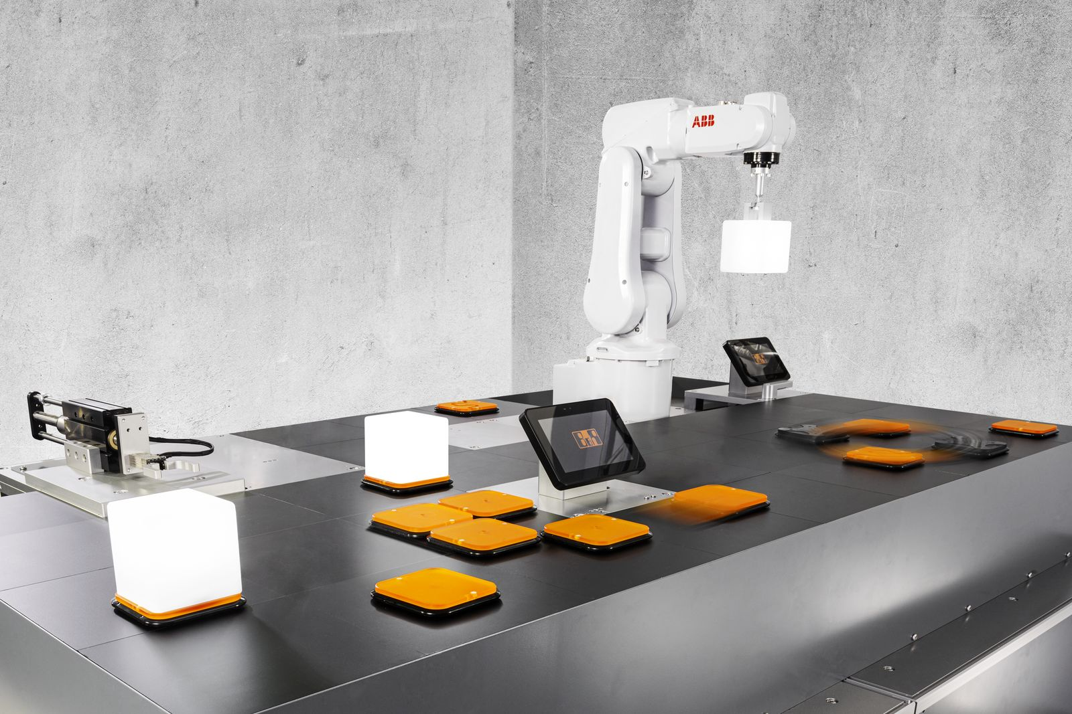

Sobre a B&R
A B&R é uma empresa de automação inovadora com sede na Áustria e escritórios em todo o mundo. Como líder global em automação industrial, a B&R combina tecnologia de ponta com engenharia avançada para fornecer aos clientes em praticamente todas as indústrias soluções completas para automação de máquinas e fábricas, controle de movimento, IHM e tecnologia de segurança integrada. Com padrões de comunicação de fieldbus industriais como POWERLINK e openSAFETY, bem como o poderoso ambiente de desenvolvimento de software do Automation Studio, a B&R está constantemente redefinindo o futuro da engenharia de automação. O espírito inovador que mantém a B&R na vanguarda da automação industrial é impulsionado pelo compromisso de simplificar processos e superar as expectativas dos clientes.
Para mais informações, visite www.br-automation.com

